Занятие по лепке «Светофор» (средняя группа)
Цель: продолжить знакомить детей с сигналами светофора;
Задачи:
- учить лепить светофор из целого куска пластилина;
- изображать три цвета сигналов, путём прикладывания;
- закреплять знания и умения детей в лепке предмета, состоящего из нескольких частей, используя прямое и круговое раскатывание;
- воспитывать аккуратность в работе.

Материалы: картинка «светофор», пластилин чёрного, красного, жёлтого, зелёного, белого цветов; дощечки, салфетки, зубочистка (для подставки).
Содержание.
1. Отгадайте загадку.
Днем и ночью я горю,
Всем сигналы подаю,
Есть три цвета у меня.
Как зовут меня, друзья? Светофор.
2. Беседа.
- Зачем нужен светофор?
- Какие цвета загораются на светофоре?
- Что означает красный сигнал? (Путь для движения закрыт)
- Что означает желтый сигнал? (Предупреждает: «Приготовься»)
- Что означает зеленый сигнал? (Движение разрешено)
3. Рассматривание картинки.
Прежде чем лепить светофор, давайте внимательно его рассмотрим.
Из чего состоит светофор? Корпус и три цвета сигналов.
Какую форму напоминает корпус светофора? Напоминает цилиндр.
На что похожи сигналы светофора? Сигналы светофора похожи на кружки.
Какого цвета корпус светофора? Чёрного.
Какого цвета сигналы светофора? Красного, жёлтого, зелёного.
4. Показ.
Давайте возьмём черный комок, разогреем его в руках и раскатаем его прямыми движениями ладоней колбаску, формируем форму цилиндра. Сплющиваем вверху и внизу.
Сигнальные огоньки лепим из комочков цветного пластилина круговыми движениями ладоней. Затем сплющиваем каждый шарик вот так, получается круг.
Обратите внимание на порядок расположения сигнальных огоньков на корпусе светофора. Сначала вверху прикрепляем красный круг, затем жёлтый и зелёный.
А ещё мы сделаем подставку. Возьмём белый комочек и круговыми движениями ладоней скатаем шарик, затем сплющим его вверху и внизу. Дальше возьмём зубочистку и вставим корпус светофора и подставку вот так.
С какой детали светофора начнём лепить? Начнём лепить с корпуса светофора. Потом? Сигналы светофора.
Расскажите, как расположите сигналы светофора. Сначала прикрепим красный круг, потом жёлтый и зелёный.
Для того чтобы светофор стоял, что ещё нужно слепить? Подставку.
5. Самостоятельная деятельность ребенка.
Семейная игра «Светофор».
Встаём в круг. Когда ведущий показывает красный кружок, вы садитесь, жёлтый встаёте, зелёный идете.

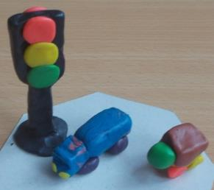

Конспект занятия по рисованию «Безопасная дорога»

Цель: повторить сигналы светофора; познакомить с правилами поведения в транспорте и на улице; учить рисовать сюжетную композицию, развивать аккуратность в работе, внимание, память, воображение, речевую активность; воспитывать бережное отношение к себе и близким.
Материалы и оборудование: листы бумаги и краски, иллюстрации по теме (светофор, дорога, пешеходный переход, регулировщик, дорожные знаки, картинки с изображениями проезжей части дороги).
Ход занятия:
Сегодня мы с вами отправимся в удивительное путешествие на автобусе, но прежде чем в него попасть нужно правила узнать как себя вести.
Повторим правила:
- нельзя бегать по салону и кричать;
- нельзя стучать ногами по сиденью, которое перед вами;
- нельзя нажимать на незнакомые рычаги и кнопки;
- нельзя торопиться у дверей автобуса или трамвая;
- перед тем как войти, сначала пропустить тех, кто выходит;
- нельзя отвлекать водителя во время движения;
- нельзя высовываться из окна.
Теперь мы знаем правила поведения и можем проходить в автобус.
Правил всяких есть немало,
Соблюдать их каждый должен,
А не ездить, как попало,
Надо проходить вперед,
Не задерживать народ,
Возле двери не стоять,
Выходящим не мешать.
И за поручни держаться,
Стоять прямо не кривляться,
Старшим место уступать-
Старших нужно уважать.
И первая наша остановка «Страна загадок»
Вот первая загадка:
Полосатая лошадка
Ее зеброю зовут
Но не та, что в зоопарке
По ней люди все идут. (Пешеходный переход).
Вторая загадка.
Вот стоит на мостовой
Рослый, строгий, постовой
Кружит, вертит головой
Всем прохожим говорит:
«Путь сейчас для вас открыт! (Регулировщик).
Третья загадка.
Одна нога,
Три глаза. (Светофор).
Ну, вот и последняя загадка.
Вдоль улиц и дорог
Солдатики стоят.
Мы с вами выполняем
То, что нам они велят (Дорожные знаки).
И вот мы едем дальше и следующая остановка «Играем вместе»
Игра «Это я»
Кто из вас идет вперед
Только там где переход?
(Это я, это я, это все мои друзья.)
Кто из вас несется скоро,
Что не видит светофора?
(Это я, это я, это все мои друзья.)
Кто из вас, идя домой,
Держит путь по мостовой?
(Дети молчат.)
Знает кто, что красный свет-
Это значит» хода нет»?
(Это я, это я, это все мои друзья.)
Отправляемся дальше и следующая остановка «Будь внимателен на улице»
Беседа о правилах поведения на улице.
Вопросы:
- Как нужно вести себя на улице?
- Какие правила поведения на улице ты знаешь?
- Соблюдаешь ли ты эти правила? (Да). Молодец, ты справился с этим заданием, отправляемся дальше.
Следующая остановка «Давайте поиграем»
Игра «Можно или нельзя»
Ведущий / взрослый бросает ребенку мяч и задает вопрос, можно так поступать или нет.
Можно или нельзя?
- Играть в мяч на проезжей части дороги.
- Переходить дорогу на зеленый сигнал светофора.
- Высовываться из окна трамвая.
- Бегать по автобусу.
- Обходить автобус сзади.
- Обходить трамвай спереди.
- Кататься на велосипеде на проезжей части дороги.
Продолжаем наше путешествие и последняя наша остановка
«Придумай свою композицию»
Рисование по замыслу (раскрасить сюжетную композицию: дорогу с машинами и светофор или светофор и пешеходы у дороги).
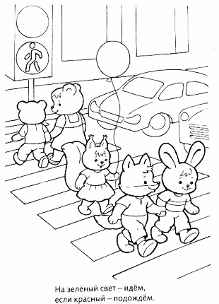
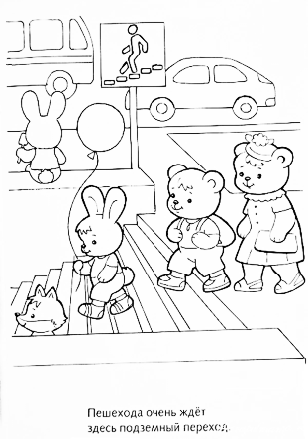

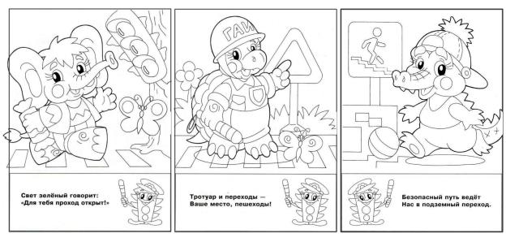

Конспект занятия по конструированию с конструктором LEGO
в средней группе «ДОРОЖНЫЕ ЗНАКИ»
Цель: закрепить знание правил дорожного движения, знаков «Наземный
переход», «Подземный переход»; развивать конструктивные навыки.
Используемые материалы: мелкие лего-кирпичи, полосы из черного
картона, знаки «Пешеходный переход», маленькие белые полоски для
«зебры», дидактические картинки «Дорожные знаки».
Ход занятия:
I. Введение в тему.
- Рассмотрите картинки с правилами дорожного движения. Вспомните, как мы переходим улицу по светофору.
II. Игра «Светофор».
Воспитатель / родитель стоит перед детьми в конце «дороги» и держит картонную Модель светофора с вставляющимися кругами.
Дети («машины») передвигаются, останавливаются, ждут по сигналу педагога («светофора»).
- Где еще люди могут переходить дорогу?
- Какой знак стоит в этих местах? (выбрать из нескольких)
- Внимательно посмотрите на картинку со знаком перехода. На дороге рядом
с ним есть разлиновка («зебра»). Именно по ней должны идти пешеходы,
переходя дорогу.
III. Конструирование.
Объяснить детям последовательность действий:
1) из длинной полоски картона на плато выложить дорогу;
2) вдоль дороги расставить дома, построенные из кирпичиков, и другие
постройки;
3) сконструировать из кирпичиков светофор на подставке, на столбики
наклеить знаки перехода;
4) все конструкции разместить на дороге, около знака выложить «зебру»
из белых узких полосок картона.
! Важно в процессе работы следить за правильностью расстановки знаков.
IV. Игра с постройкой.
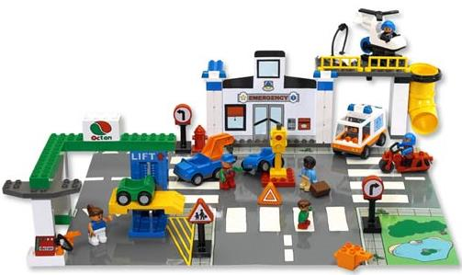
Вы сконструировали городскую улицу с дорожными знаками, светофором. Возьмите машинки и поиграйте.
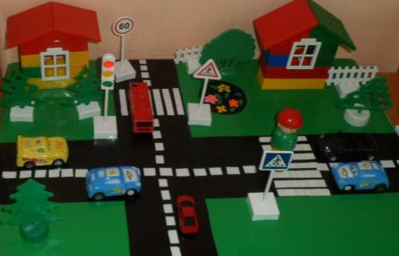
V. Подведение итогов.

